TX-KD102 MOSFET驱动器
原理框图
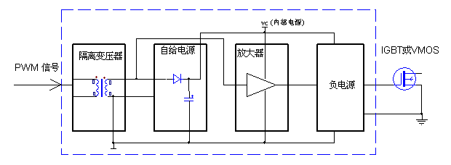

特点
- 单管大功率VMOS管驱动器
- 无需隔离电源
- 工作占空比5－95％
- 关断时输出为负电平
应用
- 可驱动并联的几只大功率MOSFET或IGBT管, 如IRF460，适合较大功率的斩波电路。
- PWM/PFM控制和移相控制均可。

外形尺寸
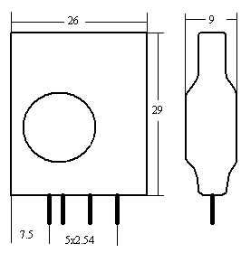
电性能参数(除另有指定外,均为在以下条件时测得:Ta=25℃, Vcc=15V, fop=50KHz)
参数 | 符号 | 测试条件 | 最小值 | 典型值 | 最大值 | 单位
输入脉冲幅值(1) | VCC |  | 14.5 | 15 | 16 | V
输入电流(2) | Iin | CL=0 |  | 15 |  | mA
输入电流(2) | Iin | CL=47n,fop=50KHz |  | 100 |  | mA
输出电压(4) | VOH | Rg=3.3Ω,CL=10-47nF | 14 | 14.5 | 15 | V
输出电压(4) | VOL | Rg=3.3Ω,CL=10-47nF | -5 |  | -8 | V
输出峰值电流 | IOHP | Rg=2.2Ω, CL=47nF |  | 4 |  | A
输出峰值电流 | IOLP | Rg=2.2Ω, CL=47nF |  | -4 |  | A
输出总电荷 | Qout |  |  | 1000 | 1200 | nC
绝缘电压 | VISO | 50Hz/1 min |  | 2500 |  | Vrms
工作频率(3) | fop |  | 40 |  | 150 | KHz
最小工作脉宽 | Tonmin | CL=47nF | 0.8 |  |  | μS
最大工作脉宽 | Toffmin | CL=47nF | 0.8 |  |  | μS
上升延迟 | trd | Rg=3.3Ω, CL=10nF |  | 50 | 100 | ns
上升时间 | tr | Rg=3.3Ω, CL=10nF |  | 80 | 120 | ns
下降延迟 | tfd | Rg=3.3Ω, CL=10nF |  | 50 | 100 | ns
下降时间 | tf | Rg=3.3Ω, CL=10nF |  | 80 | 120 | ns
工作温度 | Top | fop=25KHz,CL=47n | -30 |  | 90 | ℃
存储温度 | Tst |  | -50 |  | 120 | ℃
说明
1.即PWM前级IC的工作电压,参见图1、图2。误差大些，仍可工作，但可能对其它参数有影响。
2.等效输入电流，参见图1。
3.用户可以要求更低的频率。用于斩波电路中，最低工作频率可到20KHz。最高频率是在Ta=<55℃、CL＝39n时达到的，温度过高、等效负载过大，会烧毁驱动器。
4.可按用户要求更改。
5.为更好地使用KD系列驱动器，请参阅KD系列驱动器使用注意事项。

图1.驱动器等效输入电流测试图
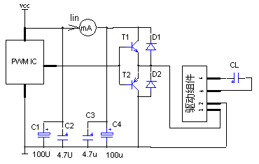

图2.应用连接图
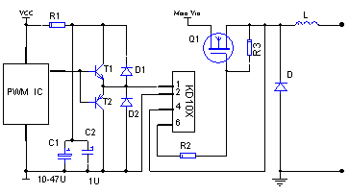
1. R1可用2.2－10Ω，C1可用>=22uF/25V电解,C2为1uF的CBB无感电容。
2. T1、T2可用>=1.5A/40V/60MHz的三极管，D1、D2最好用>=0.2A/25V的肖特基管。
3. R2可用2.2－22Ω。
4. R3须在3.3－4.7KΩ。
5. D为续流二极管，由用户根据情况选用。

